ЗНАЧЕНИЕ ДИДАКТИЧЕСКИХ ИГР ДЛЯ ВОСПИТАНИЯ ДЕТЕЙ РАННЕГО ВОЗРАСТА
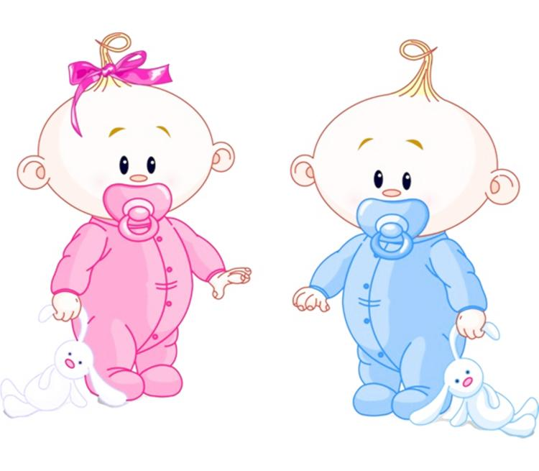
В первые годы жизни детей происходят очень существенные изменения в их развитии. Уже на первом году жизни ребенок в состоянии брать и удерживать предметы, а позднее производить ряд разнообразных действий: держать чашку и пить из нее, есть ложкой, закрывать и открывать коробки, нанизывать на стержень кольца и многое другое. К двум - двум с половиной годам он хорошо овладевает ходьбой, бегом, может взбираться на небольшое возвышение и спускаться с него.

В раннем детстве дети приобретают умение различать предметы по их внешним признакам (форма, величина, цвет и др.) и правильно с ними действовать.
В раннем детстве ребенок овладевает величайшим достоянием человечества - речью. На втором году он понимает обращенную к нему речь, сам начинает говорить и к трем годам довольно свободно объясняется с окружающими.

Этот бурный процесс развития не происходит сам собой, только благодаря природным возможностям организма (спонтанно). Нормальное созревание высшей нервной деятельности - необходимое условие полноценного развития ребенка. Но одних природных задатков для этого недостаточно, нужны дополнительные воздействия со стороны воспитывающих ребенка людей.

В истории развития яслей в нашей стране был период так называемого госпитализма. В тот период дети в яслях получали прекрасный гигиенический уход, но их психическому развитию и воспитанию не уделялось должного внимания. В результате здоровые и хорошо упитанные дети поздно начинали ходить, говорить, играть.

Следовательно, для правильного развития ребенка недостаточно лишь нормального строения его организма и присущих человеку биологических задатков, необходимо еще активное воздействие на него окружающих взрослых людей.

Существует также взгляд, нашедший отражение в некоторых зарубежных теориях, что маленький ребенок учится на собственном опыте и сам «открывает мир». Несомненно, маленький ребенок многое усваивает путем непосредственного подражания окружающим его людям. Таким образом он в основном овладевает речью, бытовыми навыками и др. Он многое усваивает, непосредственно соприкасаясь с разными предметами. Этот самостоятельно добытый опыт имеет большое воспитательное значение: будит любопытство, умственную активность, доставляет много конкретных впечатлений. Но и переоценивать значение этих самостоятельных проб и поисков нецелесообразно: они не всегда продуктивны и очень часто влекут за собой формирование искаженных представлений, которые временно могут нарушить правильную ориентировку ребенка в окружающем. Некоторые из таких «проб» могут даже представлять опасность для жизни и здоровья малыша.

Отечественная педагогика и психология выдвинули очень важное теоретическое положение, утверждающее, что наиболее благоприятно развитие ребенка протекает под влиянием продуманного воспитания и обучения, осуществляемого с учетом возрастных особенностей детей. Чтобы маленькие дети овладели необходимыми движениями, речью, разными жизненно необходимыми умениями, их этому надо научить.

Ценность раннего обучающего воздействия давно подмечена народом; им созданы детские песенки, потешки, игрушки и игры, которые забавляют и учат маленького ребенка. Например, такая испытанная веками потешка, как «Ладушки, ладушки», заставляет малыша прислушиваться к тому, что говорит взрослый, следить за его действиями, подражать им (хлопать в ладоши, поднимать руки, опускать их на голову).

Народ создал чудесные произведения - потешки, прибаутки, с тем чтобы дети в игре словом учились тонкостям родного языка. Некоторые прибаутки побуждают подражать несложным звукосочетаниям, овладевать разными интонациями речи. Другие включают в себя незаменимый материал для упражнения детей в произнесении звуков.

Богатые возможности для сенсорного развития и совершенствования ловкости рук таят в себе народные игрушки: башенки, матрешки, неваляшки, разборные шары, яйца и многие другие. Детей привлекают красочность этих игрушек, забавность действий с ними. Играя, ребенок приобретает умение действовать на основе различения формы, величины, цвета предметов, овладевает разнообразными новыми движениями, действиями. И все это своеобразное обучение элементарным знаниям и умениям осуществляется в формах увлекательных, доступных ребенку.

Народная мудрость создала дидактическую игру, которая является для маленького ребенка наиболее подходящей формой обучения. Обучающее воздействие необходимо как в семье, так и в детских учреждениях, где оно приобретает особенно важное значение.

Многому можно научить ребенка в процессе повседневного общения с ним в быту, во время режимных процессов (умывания, одевания и др.), а также на прогулках, в играх. Но наиболее активной формой обучающего воздействия являются специально организуемые воспитателем дидактически направленные занятия и игры. На них взрослый имеет возможность систематически, постепенно усложняя материал, развивать восприятие детей, сообщать им доступные сведения, формировать умения и некоторые важные качества. Организованный характер занятий, выделение для них особого времени в режиме дня дают воспитателю возможность заранее продумать содержание, подбор детских игр, воздействовать на всех детей. Как выше говорилось, наиболее соответствующей раннему возрасту формой обучения являются дидактические игры, когда ребенок, играя, незаметно для себя усваивает те сведения и умения, которые взрослый считает необходимым ему дать.

Игровая форма обучения - ведущая на ступени раннего детства. Но уже в этом возрасте она не является единственной. На втором, тем более на третьем году жизни внимание ребенка привлекает многое из того, что его окружает: ребенок может длительно рассматривать картинки, домашних животных, движущийся на улице транспорт. Он с интересом следит за действиями взрослых. Чтобы удовлетворить пробуждающийся интерес детей к окружающему, направить их внимание на определенные явления, дать нужные сведения, пояснения, воспитателю необходимо организовывать с детьми самостоятельные наблюдения за окружающим и говорить с ними по поводу увиденного. Такие занятия не укладываются даже в понятие дидактической игры, хотя на них могут быть использованы отдельные игровые приемы.

Дидактические игры и занятия очень важны для умственного воспитания маленьких детей. Во время занятий у ребенка вырабатываются важные качества, необходимые для успешного умственного развития; исподволь воспитывается способность сосредоточиться на том, что ему показывает и говорит взрослый. Опираясь на способность и склонность маленьких детей к подражанию, воспитатель побуждает их воспроизводить показанные действия, сказанные слова. Развитие сосредоточенности и способности к подражанию - необходимое условие усвоения детьми сведений и умений. Это одна из важных задач, которая должна быть решена во время занятий, тем более что не все дети в равной мере овладевают этими качествами.

Вызывая подражание своим действиям и словам, воспитатель учит детей внимательно присматриваться, вслушиваться, понимать и в меру своих возможностей делать то, что от них требуется.

Привлекая внимание детей, возбуждая их интерес, воспитатель закладывает первые начала в развитии такого важного качества, как любознательность. Получая пищу для своего ума, маленький ребенок охотно участвует в занятиях, ждет их, радуется им. На занятиях ребенок, приученный слушать взрослого, смотреть на то, что ему показывают, овладевает определенными знаниями. Он многое узнает о разных предметах: об их назначении, о внешнем виде, свойствах, таких, как форма, цвет, величина, вес, качество материала и др. Развивается и совершенствуется его восприятие.

Показывая, рассказывая детям, воспитатель раскрывает перед ними мир доступных для их понимания явлений природы и труда старших (бытовой труд взрослых и старших детей), знакомит с некоторыми средствами передвижения. Понять все эти явления ребенок не может без поясняющего слова взрослого. Поэтому на занятиях ставится задача - научить детей слушать и понимать обращенную к ним речь и самим пользоваться речью.

Особенно хорошо дети усваивают сведения об окружающих их предметах и явлениях, когда они имеют возможность не только созерцать, но и активно действовать. Поэтому обучение различной деятельности входит в программу занятий. Дети постепенно научаются собирать и разбирать башенки, складные мисочки, матрешки и т. п., возводить несложные сооружения из кубиков, пользоваться палочкой, лопаткой, совочком, деревянным молоточком. В процессе этой деятельности у детей вырабатываются целеустремленность, активность и некоторая планомерность действий.

Таким образом, роль дидактических игр и занятий в умственном воспитании детей несомненна.

Дидактические игры и занятия имеют определенное значение в нравственном воспитании детей. У них постепенно вырабатывается умение действовать в среде сверстников, что вначале дается нелегко. Сначала ребенок приучается делать что-то рядом с другими детьми, не мешая им, не забирая у них игрушек и сам не отвлекаясь. Затем он привыкает к совместной с другими детьми деятельности: вместе смотреть игрушки, картинки, животных, вместе плясать, ходить и т. д. Зарождаются первый интерес к действиям другого ребенка, радость общих переживаний.

Во время занятий постепенно формируется некоторая сдержанность, организованность, целенаправленность поведения, достижение результата вызывает чувство радости. У детей формируются навыки осторожного пользования игрушкой, картинкой и бережного отношения к ним. Уже на этой ступени можно формировать первые отношения к окружающему, интерес к трудовым действиям взрослых, желание как-то участвовать в их деятельности (подержать молоток, принести воды в ведерке и т. п.); при рассматривании картинок можно вызвать сочувствие к действующему лицу, например к упавшей и плачущей девочке и т. п. Таким образом, во время занятий не должны быть забыты и задачи нравственного воспитания.

Занятия имеют значение и для эстетического воспитания маленьких детей. Подбор и оформление дидактического материала, игрушек, картинок должны служить целям воспитания хорошего вкуса, любви к прекрасному. Содержание некоторых занятий прямо направлено на выполнение задач художественного воспитания: слушание сказок, потешек, стихов, музыки и т. п. Поэтому очень важно, чтобы музыкальный и литературный материал был подлинно художественным.

При проведении занятий воспитателю надо помнить, что нельзя переутомлять детей, всегда необходимо следить за правильной позой ребенка, нельзя водить детей для наблюдений в такие места, где им может грозить какая-либо опасность.

Очень важно помнить, что занятия должны создавать у детей хорошее настроение, вызывать радость: ребенок радуется тому, что узнал что-то новое, радуется своему достижению, умению произнести слово, что-то сделать, добиться результата, радуется первым совместным с другими детьми действиям и переживаниям. Эта радость является залогом успешного развития детей на ступени раннего возраста и имеет большое значение для дальнейшего воспитания.

